202 －202 学年第 学期

编号：



### 实 验 报 告



课 程 名 软件架构与应用开发

课 程 号 B01077

学 生 姓 名 杨晨露

学 生 姓 号 32001298

专 业 班 级 计算机2001

所 在 学 院 计算学院

指 导 老 师 罗荣良

实验报告日期： 2023 年 4 月 2 日

|  |  |  |  |  |
| --- | --- | --- | --- | --- |
| 课程名 | 软件架构与应用开发 | | 课程号 | B01077 |
| 实验项目名称 | Spring Boot进阶 | | | |
| 实验时间 |  | | | |
| 小组合作：□是 ■否 | | 小组成员： | | |

## 实验目的和要求（或设计要求及指标）

1. 认识面向切面编程AOP

2. 认识IoC容器和Servlet容器

3. 掌握过滤器和监听器

4. 了解自动配置实现步骤

5. 掌握元注解编写方法

6. 了解异常处理

7. 掌握单元测试

## 实验内容和原理（或设计方案及原理）

1. 从零模仿实现L05对应的三个示例（ L05AopLog、 L05IOC、 L05Error）

2. 利用IoC和AOP技术，模拟学生信息的增删改查询操作（学生类【sid、name、tele】、增删改addStudent deleteStudent modifyStudent操作Service类使用IoC，使用AOP输出各种操作的调用日志），对无效的访问命令给出自定义错误提示，并编写测试类进行测试

主要的代码和运行情况截图

完成后把本文件和四个项目文件压缩后，命名为实验5+学号+姓名.rar

## 主要仪器设备及工具或开发设计软件及工具名称

笔记本或台式机

Eclipse+Spring开发套件 、IntelliJ IDEA、Visual Studio Code等一种开发工具

## 实验步骤

*说明：撰写实验操作步骤*

1. L05AopLog项目

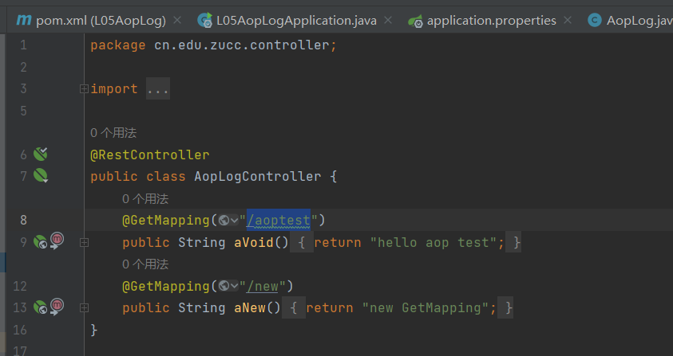

Pom.xml

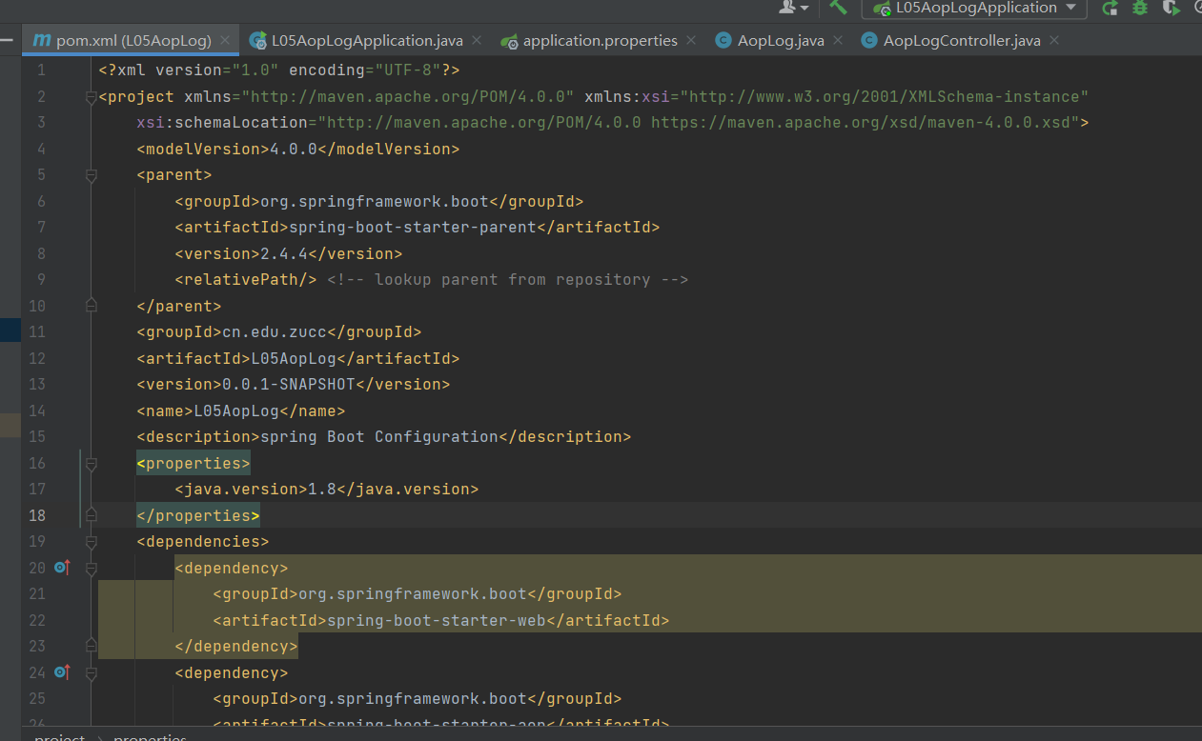

1. L05Error项目

Pom.xml

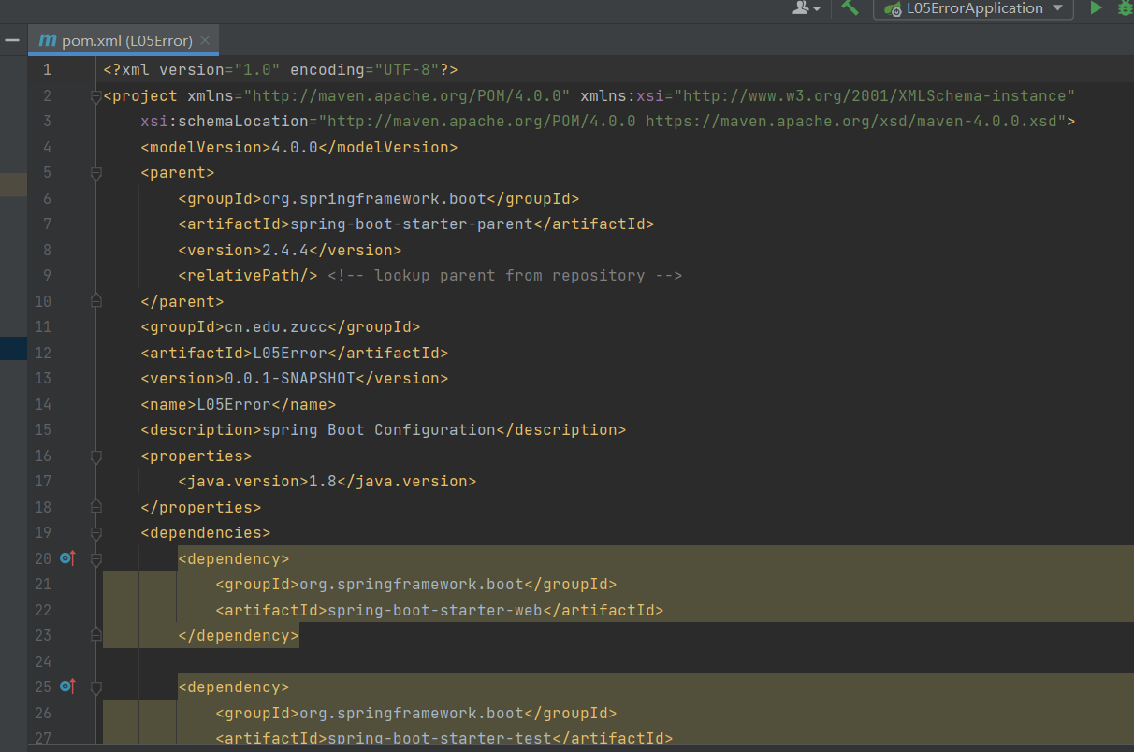

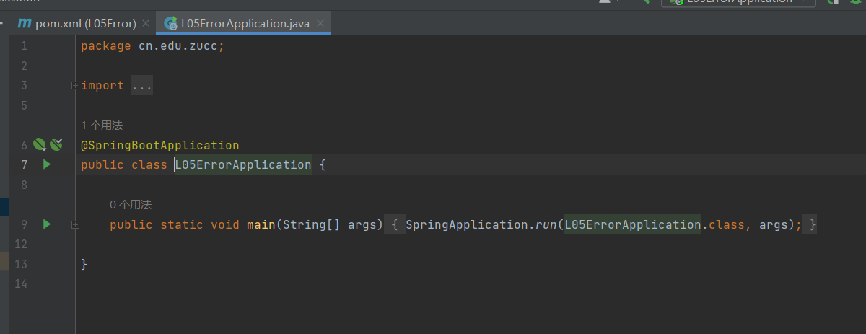

1. L05IOC项目

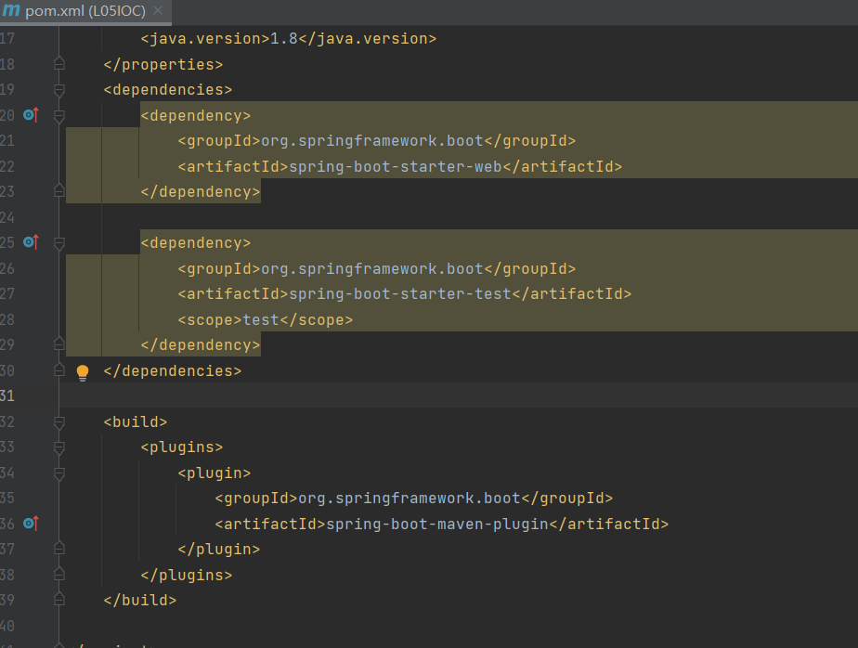

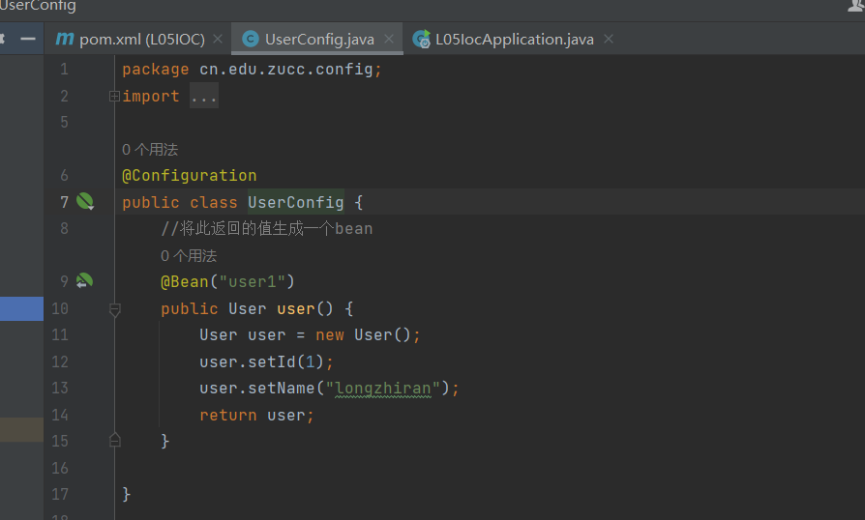

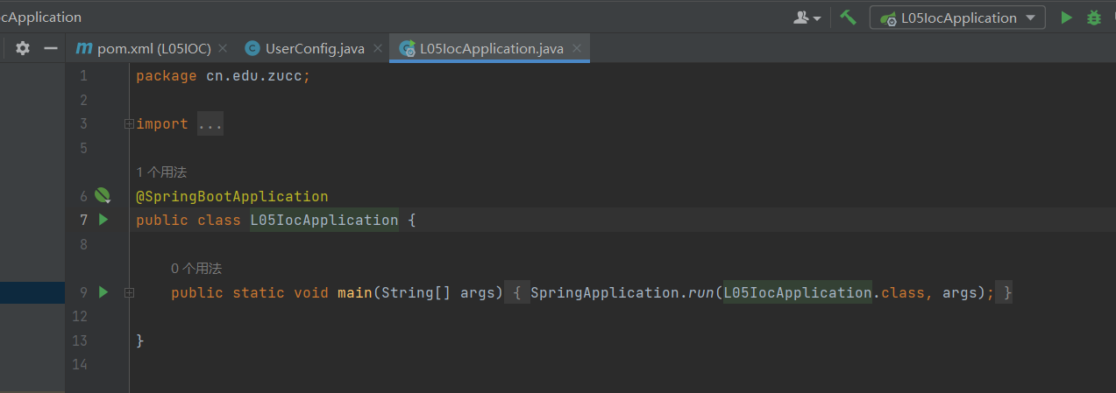

4.利用IoC和AOP技术，模拟学生信息的增删改查询操作（学生类【sid、name、tele】、增删改addStudent deleteStudent modifyStudent操作Service类使用IoC，使用AOP输出各种操作的调用日志），对无效的访问命令给出自定义错误提示，并编写测试类进行测试

L05UnitTestDemo项目简单运行：

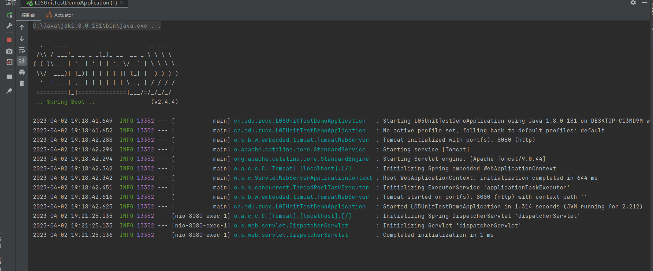

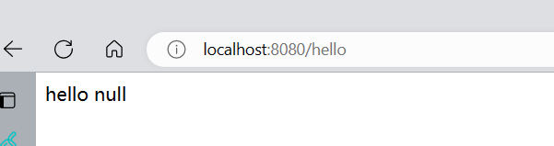

创建学生实体类：

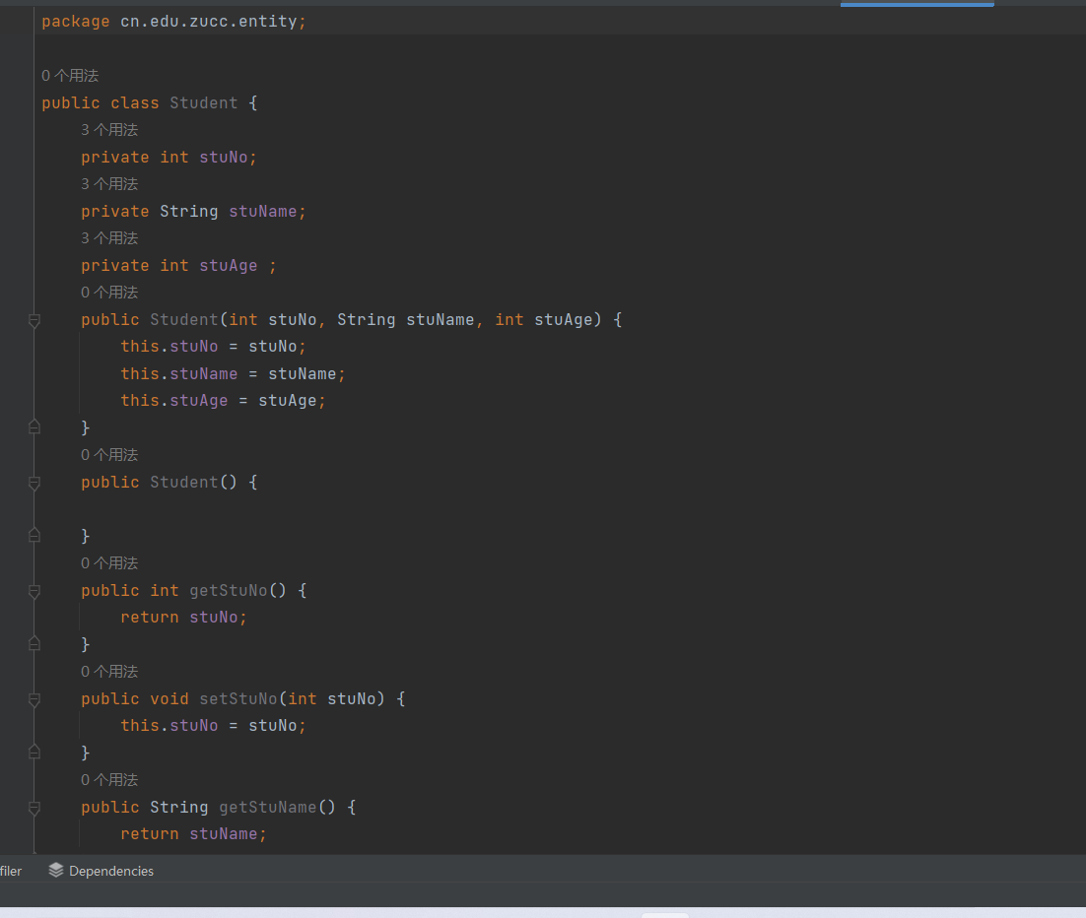

创建mapper：

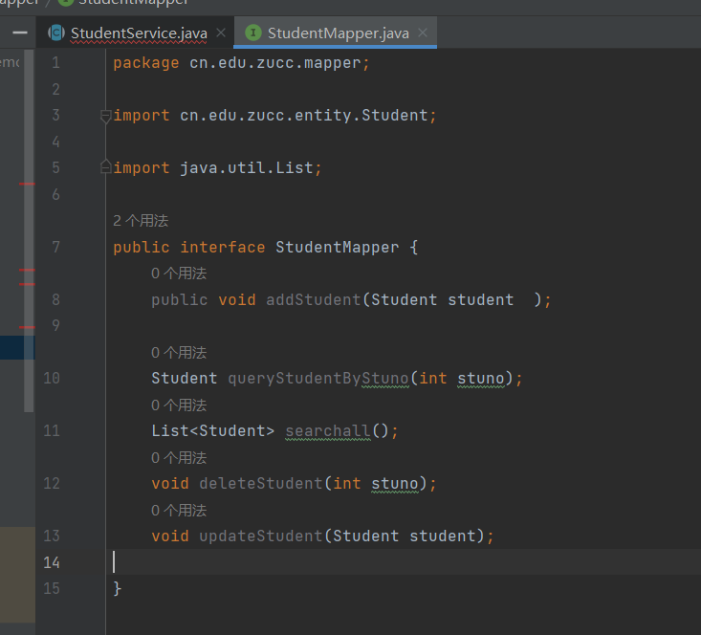

Dao类：

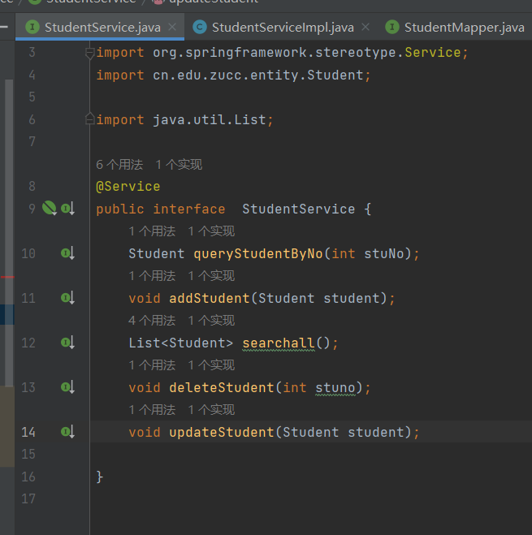

信息修改页面：

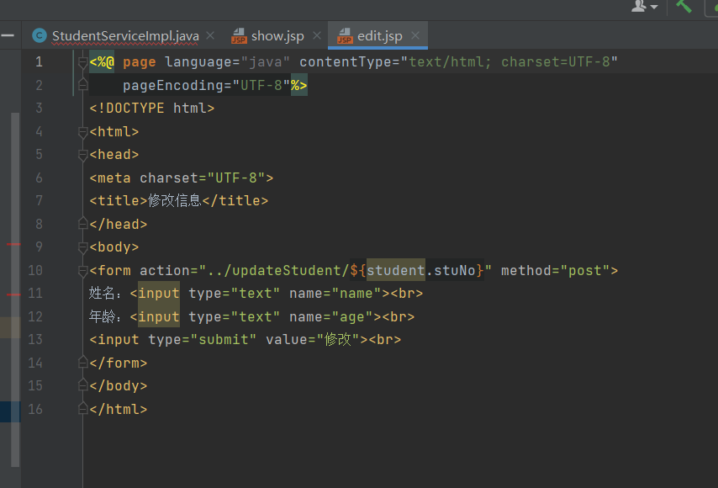

显示信息：

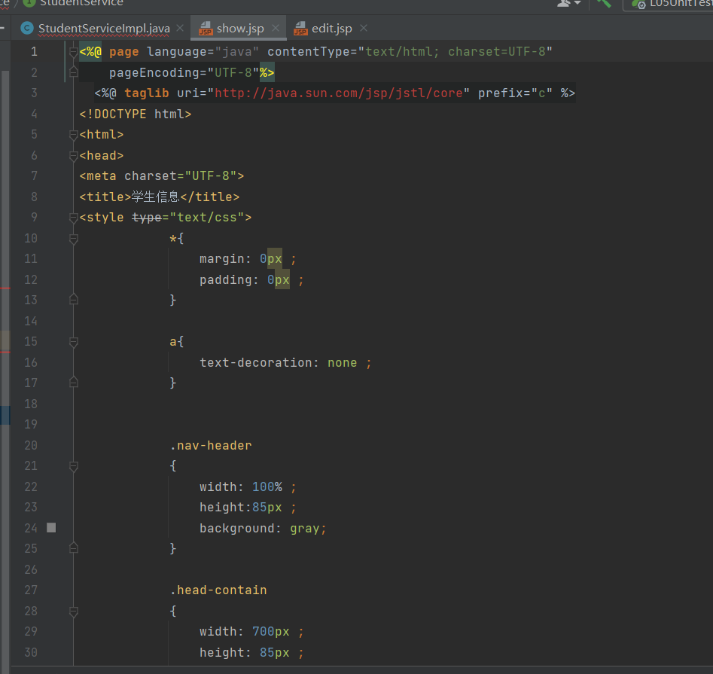

增加：

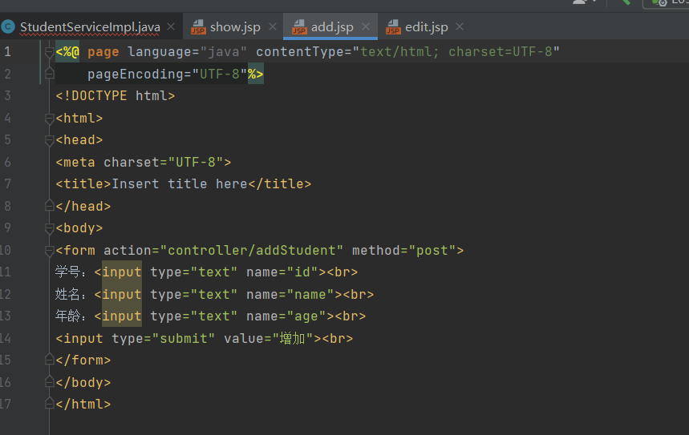

## 实验数据记录和处理（或设计效果）

*说明：撰写数据结构设计、程序结构设计、初始化、核心代码、算法等相关内容*

**数据库创建：**

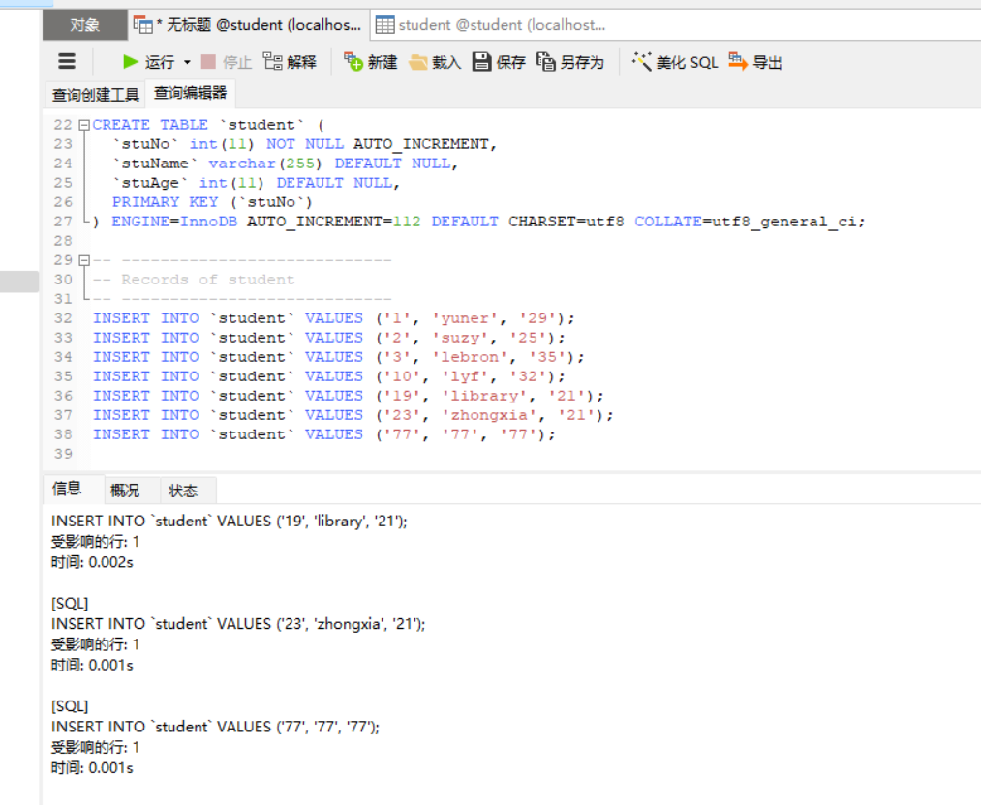

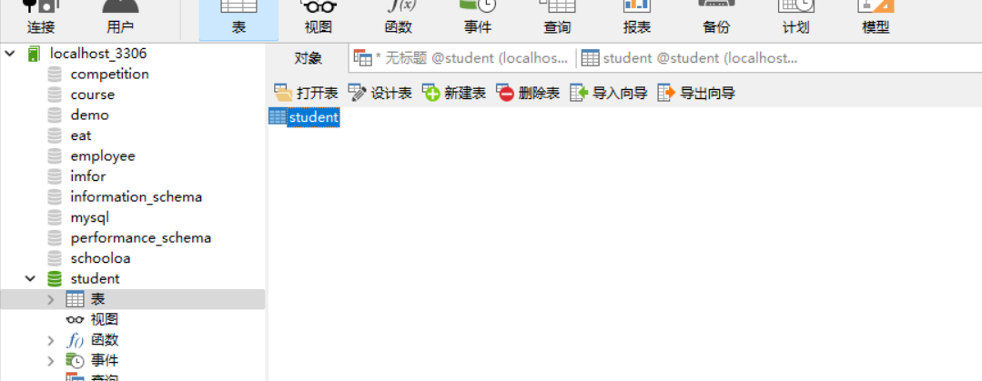

## 实验结果与分析（或设计成效分析）

*说明：撰写实现效果、成果分析*

1. L05AopLog项目实验结的、果

/aoptest

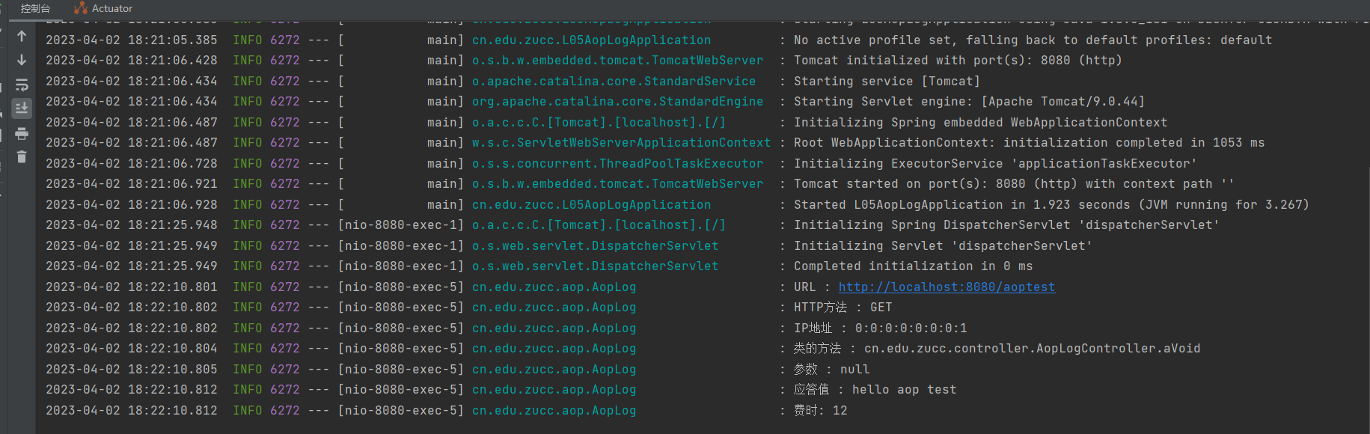

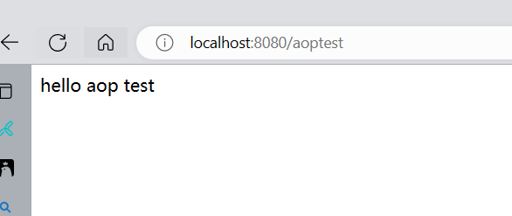

/new

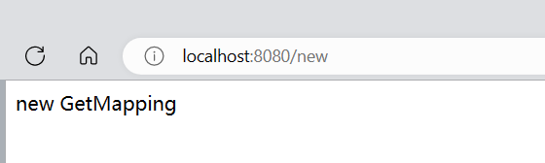

1. L05Error项目实验结果

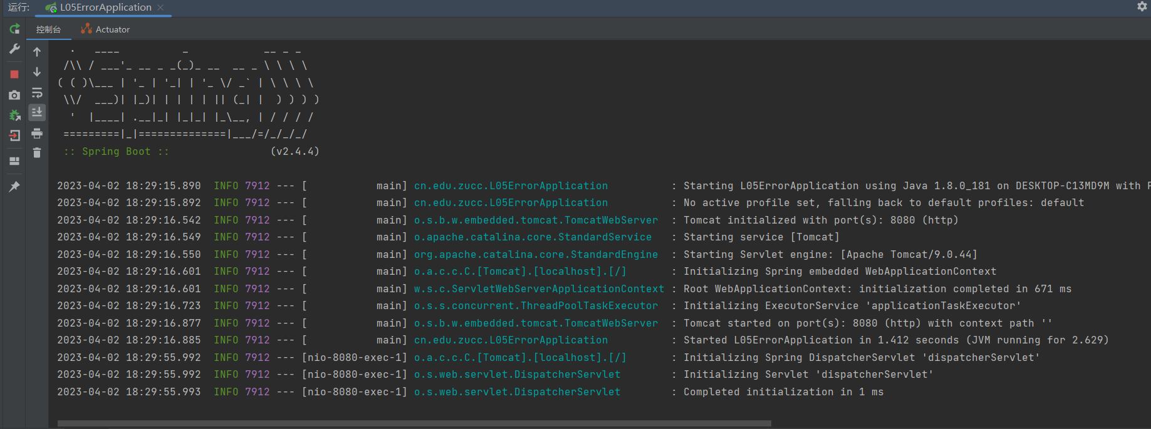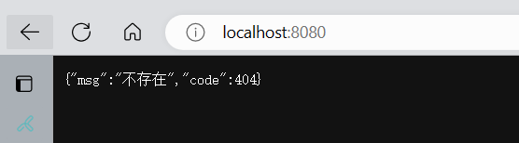

1. L05IOC项目实验结果

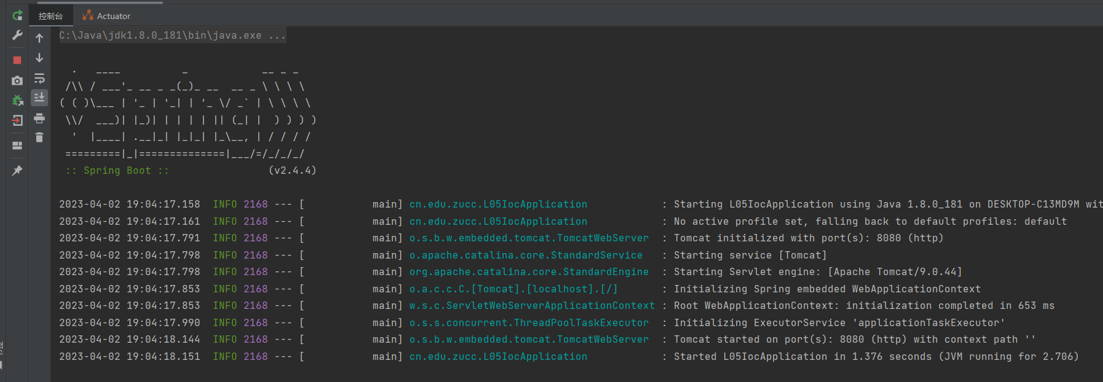

## 讨论、心得

*说明：撰写实验总结、心得*

|  |
| --- |
| 指导教师评语  实验报告评分（百分制）： 分  指导教师签名：  日 期： 年 月 日 |